- Histórico
Data da elaboração | Versão | Colaboradores
23/04/24 | 1.0 | Thaison D. Freitas, Guilherme Fior, Igor N. Ferreira
30/04/24 | 1.1 | Thaison D. Freitas, Guilherme Fior
17/05/24 | 1.2 | Thaison D. Freitas, Guilherme Fior, Igor N. Ferreira
29/05/24 | 1.3 | Guilherme Fior
03/06/24 | 1.4 | Thaison D. Freitas, Igor N. Ferreira
07/06/2024 | 1.5 | Thaison D. Freitas
09/06/2024 | 1.6 | Igor N. Ferreira
10/06/2024 | 1.7 | Thaison D. Freitas, Guilherme Fior, Igor N. Ferreira
- Lista de distribuição
Nome | Cargo
Adilson Ferreira da Silva | Professor
Humberto Luis de Toledo | Professor
Aleteia Vanessa Moreira Souto | Professor

Introdução
Desenvolver um software para asilo com o intuito de proporcionar agilidade e segurança na execução das tarefas do enfermeiro, recepcionista e gerente, para assistência aos idosos.

Atores
ATOR | PAPEL
Gerente | Gerenciar e cadastrar funcionários.
Enfermeiro | Consultar e gerenciar cotidiano dos idosos.
Recepcionista | Registrar idosos e familiares e visualizar informações.

Benefícios do produto
Nº | Benefício | Valor para o cliente
BP-1 | Software desenvolvido para agilizar e tornar prático o cadastro dos idosos em um asilo. | Eficiência
BP-2 | Segurança dos dados. | Essencial
BP-3 | Facilidade na consulta e busca dos dados. | Eficiência

Requisitos funcionais
Nº | Requisito funcional | Beneficiado(s)
RF-1 | Administrar login de funcionários. | Gerente
RF-2 | Verificar prontuário e cotidiano dos idosos. | Enfermeiro
RF-3 | Registrar idosos e familiares, verificar informações pessoais. | Recepcionista
RF-4 | Cada funcionário deverá se identificar para que possa acessar o software. | Funcionários

Requisitos não-funcionais
Nº | Requisito não funcional | Categoria
RNF-1 | O sistema solicita login e senha para cada funcionário diferente ao acessar o sistema. | Segurança
RNF-2 | A interface do usuário deve ser intuitiva e fácil de usar para funcionários com diferentes níveis de habilidade tecnológica, minimizando a necessidade de treinamento extensivo. | Usabilidade

Requisitos do sistema
Nº | Requisito
RSN-1 | Sistema Operacional – Windows/x64
RSN-2 | Banco de Dados - Access

Regras de negócio
Nº | Descrição | Fonte
RN-1 | Idoso poderá ser visitado apenas por familiares cadastrados no Banco de Dados do asilo. | Dese
RN-2 | Realizar registros de visitantes será permitido apenas das 6h às 18h.

Layout das Interfaces
Tela de Login
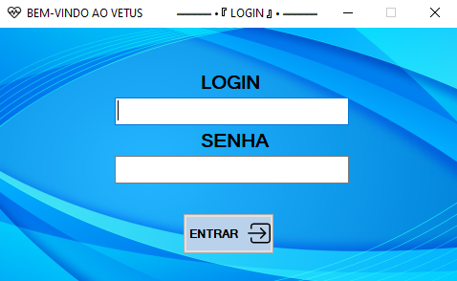
Tela Cadastrar Funcionários
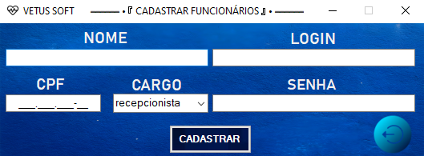
Telas Recepcionista
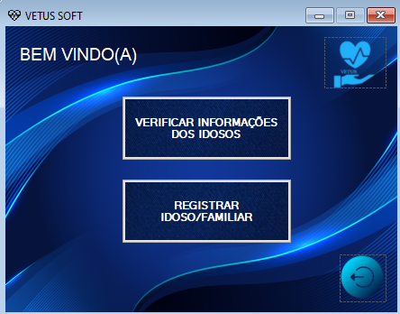
Tela Cadastrar Idoso
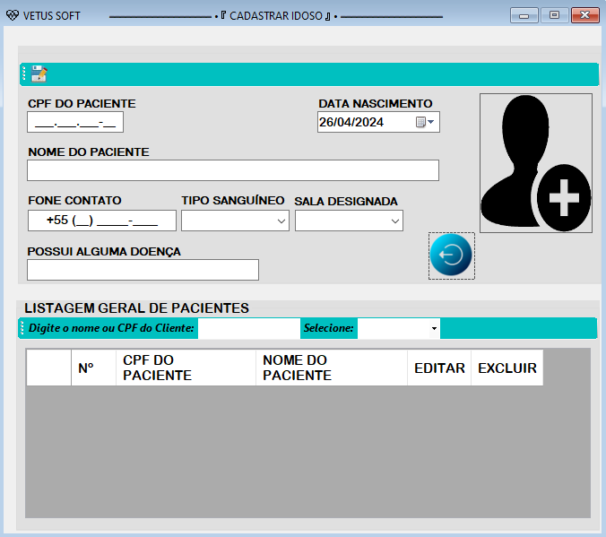
Telas Enfermeiro
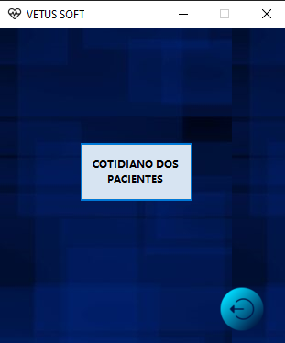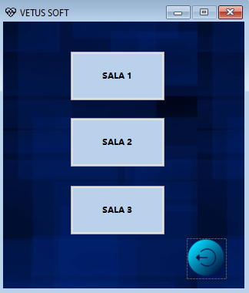
Tela Gerente
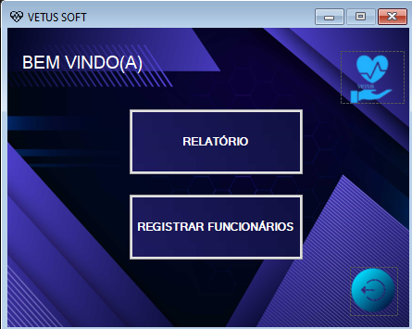

Diagrama de casos de uso
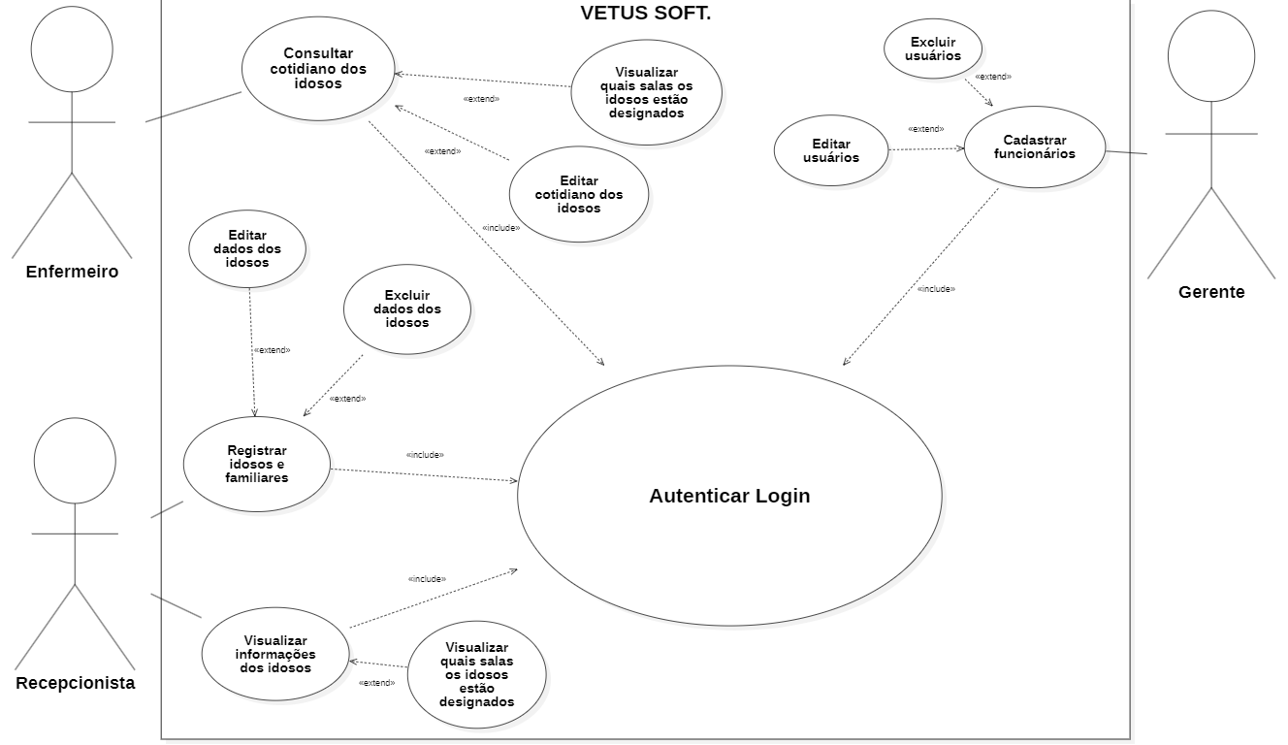

Descrição textual dos casos de uso
CSU01 – AUTENTICAR LOGIN
Resumo: Validação do acesso dos usuários
Interface associada: Tela de Login
Ator primário: Todos os usuários
Pré-condições: Não há
Fluxo Principal
- Sistema solicita o Login.
- Usuários fornece o Login.
- Sistema solicita a senha.
- Usuário fornece a senha.
- Sistema autêntica Login e Senha.
- Caso de uso é encerrado.
Fluxo de exceção (5) - Login ou senha inválidos.
- Sistema mostra mensagem “usuário ou senha inválidos!”.
- Sistema retorna ao ponto 1.
Fluxo de exceção (5) – Um ou mais campos não preenchidos.
- Sistema mostra mensagem “Preencha todos os campos!”.
- Sistema retorna ao ponto 1.
Fluxo alternativo (Não há)

CSU02 – CADASTRO DE IDOSOS
Resumo: Cadastro dos Idosos
Interface associada: Tela da Recepcionista
Ator primário: Recepcionista
Pré-condições: Efetuar Login
Fluxo Principal
- Recepcionista pede o CPF do idoso.
- Recepcionista pede o Nome do idoso.
- Recepcionista pede o Nome do familiar.
- Recepcionista pede o Telefone do familiar.
- Recepcionista pode excluir dados dos idosos.
- Recepcionista pode editar dados dos idosos.
- Recepcionista pode visualizar qual sala os idosos estão designados.
- Sistema valida as informações.
- Sistema salva as informações no banco de dados.
- Caso de uso encerrado.
Fluxo de exceção (5) – CPF já cadastrado.
- Sistema mostra mensagem “CPF já registrado no sistema!”.
- Sistema retorna ao ponto 1.
Fluxo de exceção (5) – Um ou mais campos não preenchidos.
- Sistema mostra mensagem “Preencha todos os campos”.
- Sistema retorna ao ponto 1.
Fluxo alternativo (5) – Excluir cadastro
- Recepcionista exclui os dados do idoso desejado.
- Caso de uso é encerrado.
Fluxo alternativo (6) – Editar cadastro
- Recepcionista edita o dado desejado.
Sistema retorna ao ponto 8.
Fluxo alternativo (7) – Editar cadastro
- Sistema mostra todos os idosos designados a sala que o Recepcionista selecionou.
Sistema retorna ao ponto 8.

CSU03 – VERIFICAR COTIDIANO
Resumo: Verificar informações e cotidiano dos idosos
Interface associada: Tela enfermeiro
Ator primário: Enfermeiro
Pré-condições: Efetuar Login
Fluxo Principal
- Enfermeiro aciona a opção “Cotidiano dos pacientes”.
- Sistema mostra todas as salas que os idosos estão.
- Enfermeiro deve selecionar qual sala deseja.
- Sistema mostra todos os idosos designados à sala que o enfermeiro selecionou.
- Enfermeiro edita cotidiano dos idosos.
- Sistema salva as informações e atualiza no banco de dados.
- Caso de uso encerrado.
Fluxo de exceção (não há)
Fluxo alternativo (5) – Editar cadastro
- Enfermeiro edita o dado desejado.
Sistema retorna ao ponto 6.

CSU04 – CADASTRAR FUNCIONÁRIOS
Resumo: Cadastro dos funcionários
Interface associada: Cadastro de funcionários
Ator primário: Gerente
Pré-condições: Efetuar Login
Fluxo Principal
- Gerente preenche o nome do funcionário.
- Gerente preenche o CPF do funcionário.
- Gerente designa o cargo do funcionário.
- Gerente cria um Login para o funcionário.
- Gerente cria uma senha para o funcionário.
- Gerente pode excluir funcionários.
- Gerente pode editar funcionários.
- Sistema valida preenchimento de dados.
- Sistema salva as informações no banco de dados.
- Caso de uso encerrado.
Fluxo de exceção (8) – Login ou CPF já cadastrado.
- Sistema mostra mensagem “Login ou CPF já está cadastrado no sistema!”.
- Sistema retorna ao ponto 2.
Fluxo de exceção (8) – Um ou mais campos não preenchidos.
- Sistema mostra mensagem “Preencha todos os campos!”
- Sistema retorna ao ponto 1.
Fluxo alternativo (6) – Excluir cadastro
- Gerente exclui os dados do funcionário desejado.
- Caso de uso é encerrado.
Fluxo alternativo (7) – Editar cadastro
- Gerente edita o dado desejado.
Sistema retorna ao ponto 8.

Associação Requisitos x Casos de Uso
Requisito | Caso de Uso
RF01 | CSU04
RF02 | CSU03, CSU02
RF03 | CSU02
RF04 | CSU01

Modelo de dados
